 |  | 
Doles Tautas nams – Lielā zāle  - Ārstnieciskā vingrošana (13.00 un 14.00)  Pie Doles Tautas nama  Tev būs iespēja izmēģināt šādas sportiskās aktivitātes:  - Vingrošana ar nūjām (16.00);  - Nūjošana (17.00 – 19.00);  - Alpīnistu – klinšu siena (16.30 – 19.00)  - Dažādu sporta veidu paraugdemonstrējumi  (17.00 – 19.00)  Par savu veselības stāvokli cilvēks  ir atbildīgs pats!  Rūpējies par savu veselību savlaicīgi!  Nāc uz Veselības dienu un aicini līdzi  ģimeni, draugus un kolēģus!  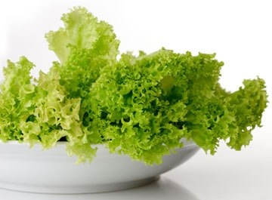 | Kontakti:  Ginta 29345606, Līva 26576443  Pasākuma vieta:  Doles Tautas nams, Rīgas iela 26, Ķekava, pretī baznīcai.  Bezmaksas autobuss:  No Plakanciema:  9:30 - Mellupi 1, Mellupi 2, Pie ozola, Pie pasta, Krustojums Uz Misas tiltu, Pie pasta, Smiltnieki,  Vilciņi, Eglāji, Lūri, Priedes(Celtnieki), Kalnakrogs,  Doles Tautas nams.  14:00 - No Doles Tautas nama.  No Baložiem,Titurgas,Katlakalna un Valdlaučiem:  10.40 - Baložu pasta stāvlaukums, Titurga pārvaldes ēkas stāvlaukums, Valdlauči tirgus laukums,  Ziedonis, Kaļķu ceplis, Katlakalna Tautas nams,  Doles Tautas nams.  16.00 - No Doles Tautas nama.  No Daugmales:  9.30 - Daugmales pārvaldes ēkas stāvlaukums,  Dzintari, Odukalns, Doles Tautas nams.  16.00 - No Doles Tautas nama.  Plašāku informāciju skatīt –  www.kekavasnovads.lv | 17. aprīlī  10.00 – 19.00  Doles Tautas namā  Nāc un izmanto iespēju  bezmaksas saņemt dažādus  ar veselību saistītus pakalpojumus!  Par Jūsu veselību rūpējas:  Ķekavas novada pašvaldība,  biedrība Solis tuvāk, P/A Ķekavas ambulance

